Dynamiczne równania ruchu masy w układzie współrzędnych naturalnych to
$\left\{\begin{aligned}mρ_{M}\ddot{φ}=\sum_{i=1}^{n}{P_{iτ}} \\ m\frac{v_{M}^{2}}{ρ_{M}}=\sum_{i=1}^{n}{P_{in}}\end{aligned}\right.$ (1)

Przenosząc wszystkie wyrazy na jedną stronę uzyskamy
$\left\{\begin{aligned}\sum_{i=1}^{n}{P_{iτ}}+\left(-mρ_{M}\ddot{φ}\right)=0 \\ \sum_{i=1}^{n}{P_{in}}+\left(-m\frac{v_{M}^{2}}{ρ_{M}}\right)=0\end{aligned}\right.$ (2)

Jeśli oznaczymy
$\sum_{i=1}^{n}{P_{iτ}}=P_{τ}$,
$\sum_{i=1}^{n}{P_{in}}=P_{n}$,
$-mρ_{M}\ddot{φ}=B_{τ}$,
$-m\frac{v_{M}^{2}}{ρ_{M}}=B_{n}$,

Uzyskamy równania równowagi kinetostatycznej wyrażone w układzie współrzędnych naturalnych:
$\left\{\begin{aligned}P_{τ}+B_{τ}=0 \\ P_{n}+B_{n}=0\end{aligned}\right.$ (3)

Przykład 1c

Zagadnienie z poprzedniego przykładu opiszemy teraz stosując zasadę d’Alemberta opisując ruchu w układzie współrzędnych naturalnych.

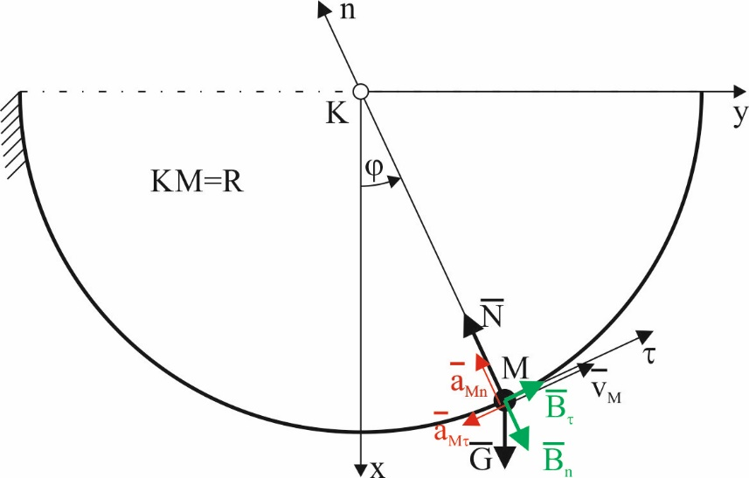

Równania kinetostatyki opisujące ruch punktu M w układzie współrzędnych naturalnych to

$\left\{\begin{aligned}-Gsinφ+B_{τ}=0 \\ N-Gcosφ-B_{n}=0\end{aligned}\right.$ (4)

Są to sumy rzutów sił prawdziwych i fikcyjnych na osie styczną i normalną. Wiemy, że składowe siły bezwładności to $B_{τ}=mρ_{M}\ddot{φ}$, $B_{n}=m\frac{v_{M}^{2}}{ρ_{M}}$. Pamiętając, że promień krzywizny, po której porusza się punkt M jest stały
i wynosi $ρ_{M}=R$, wiemy, że punkt M porusza się po okręgu, zatem prędkość punktu możemy zapisać jako $v_{M}=\dot{φ}ρ_{M}=\dot{φ}R$. Uwzględniając to, zapiszemy składowe siły bezwładności jako $B_{τ}=mR\ddot{φ}$, $B_{n}=m{\dot{φ}}^{2}R$ i równania równowagi kinetostatycznej w postaci

$\left\{\begin{aligned}-Gsinφ+mR\ddot{φ}=0 \\ N-Gcosφ-m{\dot{φ}}^{2}R=0\end{aligned}\right.$ (5)

Uwzględniając, że G=mg otrzymujemy

$\left\{\begin{aligned}-mgsinφ+mR\ddot{φ}=0 \\ N-mgcosφ-m{\dot{φ}}^{2}R=0\end{aligned}\right.$ (6)
Otrzymaliśmy układ równań (5), (6), który jest identyczny jak układ (12), (13) z pierwszego przykładu. Dalszy sposób postępowania jest więc znany.

